**ZKY88 低压台区线损分析机器人**

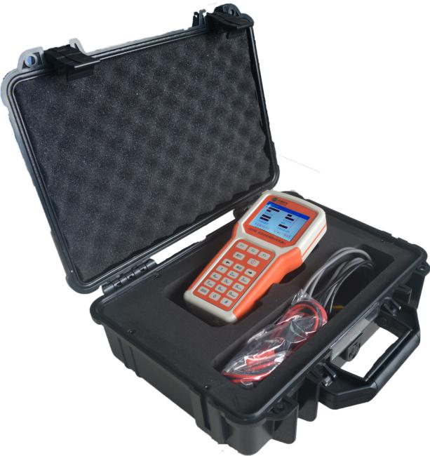

## 概述

## ZKY88 低压台区线损分析机器人是通过低压台区用户数据采集分析仪读取用户表信息作为信息的来源和基础，分析用户当前负荷情况及用电是否正常，为查找非常规用电用户提供数据依据，为集中抄表信道是否可靠提供依据。结合强大的后台分析软件，根据现场采集用电数据，分析用户非常规用电类型，并根据表号定位用户位置，进而进行现场核查取证，确定异常用电嫌疑户。

## 功能特点

* 批量读取一个台区内所有单、三相智能电表的各项数据；包括：电流、电压、功率 、功率因数、相位角 、零序电流、相位角、开盖记录等；
* 支持读取各种载波模块，支持485的半载波方案，小无线的采集方案，采集率可达集中器采集率；
* 批量采集、分析、查处同步进行，极大的提高了工作效率；亦可单独读取指定用户；
* 进行数据分析，得出结论此用户是否存在窃电行为；
* 根据现场要求设定U电压，Io误差百分比，COS值，P误差百分比阀值标准，根据所设定阀值标准来判定电表是否异常，并主动筛选出运行异常电能表；
* 安装后无需现场等待，做到设备安装完毕即可进行其他台区的检查；
* 现场数据传输到平板电脑，自动绘制每只电表的各个参数随时间变化的曲线。

## 技术参数

* + 采集方式：支持多模块、三相同时采集
  + 存储表号：2500条数据
  + 通讯规约：DL/T645-1997 DL/T645-2007
  + 工作条件：温度：－10℃~ +40℃，电源：交流85V~280V
  + 绝缘：⑴ 电压、电流输入端对机壳的绝缘电阻≥100MΩ

⑵ 工作电源输入端对外壳之间可承受工频2KV（有效值）、历时1分钟试验。